Los colores

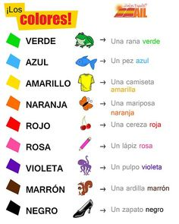
Los colores:
Blanco/a La noche blanca el día blanco
Negro/
Rojo/a
Amarillo/
Verde ¡no cambia! La casa verde el coche verde
Azul ¡no cambia!
Gris ¡no cambia!
Marrón ¡no cambia!
Naranja ¡no cambia! El vestido de color naranja
Rosa ¡no cambia! el vestido de color rosa

Ejercicio
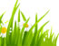 | ¿De qué color es la hierba?  .
 | ¿De qué color son las cerezas?
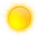 | ¿De qué color es el sol?
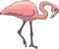 | ¿De qué color es el flamenco?
 | ¿De qué color son tus ojos?  .
 | ¿De qué color es la naranja?
 | ¿De qué color es el globo?  .
 | ¿De qué color es el oso?  .
 | ¿De qué color es el elefante?
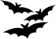 | ¿De qué color son murciélagos?  .
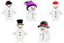 | ¿De qué color son muñecos de nieve?  .

